Aufgabe_01_05_01

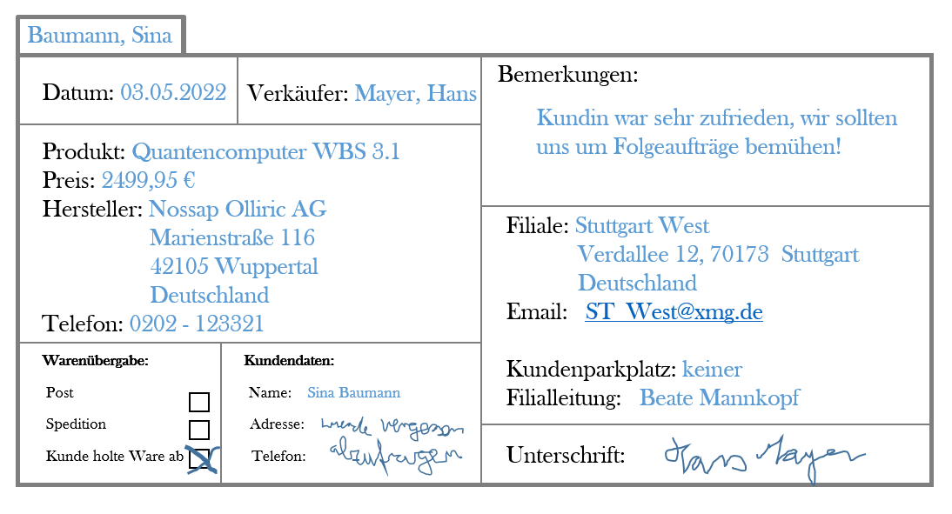

Aufgabenstellung:

Erstellen Sie hierzu bitte ein entsprechendes RDB-Schema in der dritten Normalform
(Tragen Sie bitte alle Tabellen, Attribute, Beziehungen, Kardinalitäten und Schlüssel ein)

